VOORHOUTE 36 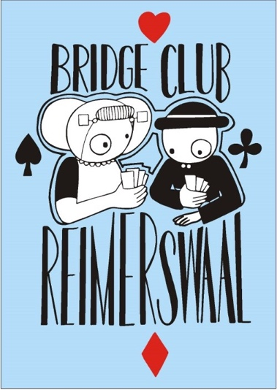 4416BT KRUININGEN

Organiseert voor de 44e keer de OOGSTDRIVE

Op vrijdag 30 oktober 2026 aanvang: 19.30 uur, zaal open 18.30 uur
en zaterdag 31 oktober 2026 aanvang: 13.30 uur, zaal open 12.30 uur

in het Bridgecentrum, Voorhoute 36, 4416 BT KRUININGEN 0113-852166
b.g.g. 06-30657929

Inschrijfgeld: € 40,00 per paar ! 
Betalen uitsluitend via bankrek.nr. NL94RABO0373925700

U kunt zich opgeven tot uiterlijk 24 oktober 2026 bij Ineke Scherpenisse met bijgevoegd
inschrijfformulier.

Deelnemers( max. 56 paren per zitting) worden ingeschreven in volgorde van ontvangst
van de aanmelding én van de betaling.
Als de zitting is volgeboekt wordt u hiervan in kennis gesteld.

Alle ingeschreven paren ontvangen bericht van inschrijving.
Mocht u na uw inschrijving toch verhinderd zijn om deel te nemen, of heeft u 4 dagen
voor de drive nog geen bevestiging van de inschrijving ontvangen, neemt u dan contact op met Ineke.

Iedere deelnemer ontvangt een prijs. Bovendien zijn er per zitting én lijn fraaie prijzen voor de eerste 3 geplaatsten.

Tot ziens op 30 of 31 oktober 2026
Bestuur van BC Reimerswaal

Inschrijfformulier OOGSTDRIVE KRUININGEN

Uitsluitend per e-mail bij Ineke Scherpenisse

i-scherpenisse@zeelandnet.nl

.-.-.-.-.-.-.-.-.-.-.-.-.-.-.-.-.-.-.-.-.-.-.-.-.-.-.-.-.-.-.-.-.-.-.-.-.-.-.-.-.-.-.-.-.-.-.-.-.-.-.-.-.-

Ondergetekende geeft zich op voor de Oogstdrive

30 oktober avond / 31 oktober middag *

*(s.v.p. doorhalen wat niet van toepassing is. )

Naam: …………………………..

Adres: ..……..……………………

Postcode: ……………

Woonplaats: ……………………………….

Telefoon:………………………..

e-mail: ……………

NBB-lidnr………………..

partner …………………

NBB-lidnr………………..

Niet NBB-leden betalen € 2,50 extra per persoon.

Bij annulering wordt per paar € 20,00 terugbetaald, bij annulering na 19 oktober
vindt geen restitutie plaats.



